Undervisningsbeskrivelse
Fag: Kommunikation og It
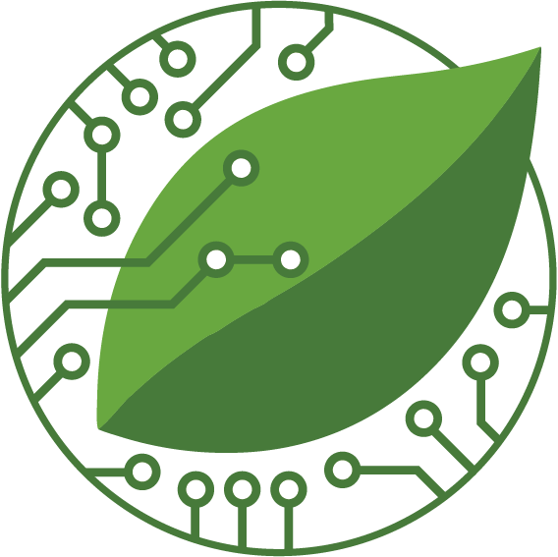

Lav din egen affalds-app
og gør en forskel!

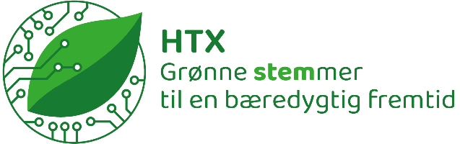



Undervisningsbeskrivelse – HTX Grønne STEMmer til en bæredygtig fremtid

Titel på undervisningsforløb
Lav din egen affalds-app og gør en forskel!

Udviklet af
Torsten Fix (Hansenberg)
Peter Torpe (Ådalsskolen)
Hans Christensen (Ådalsskolen)

Samarbejdspartnere
- HTX Hansenberg (HTX)

Fag og faglige mål
Grundskolefag: Fx Fysik/kemi – fokus på energi og bæredygtighed
HTX-fag: Fx Teknologi A, Teknikfag – energisystemer
1. Teknologiforståelse og Programmering:
Eleverne lærer de grundlæggende principper i mobilapplikationsudvikling, herunder logik og brugergrænsefladedesign (UI/UX).
2. Design og Innovation:
Målet er, at eleverne kan gennemføre en designproces fra idé til færdigt produkt. Dette inkluderer behovsanalyse (forståelse for brugernes udfordringer med affaldssortering), udarbejdelse af prototyper og testning af appens funktionalitet og brugervenlighed.
3. Data- og Informationskompetence:
Forløbet træner elevernes evne til at indsamle, strukturere og præsentere information korrekt. De skal researchere gældende sorteringsregler og omsætte denne komplekse information til en letforståelig og interaktiv digital guide i appen.
4. Bæredygtighed og Samfundsansvar:
Et centralt mål er at anvende teknologi som et værktøj til at løse reelle samfundsproblemer. Eleverne udvikler en dybere forståelse for affaldshåndtering, genbrug og den cirkulære økonomi, og lærer at bruge digital innovation til at fremme bæredygtig adfærd.

Forløbets varighed og placering
- 6 lektioner på grundskolen
- 1 undervisningsdag på HTX
- 1 lektion til opsamling og refleksion

Tema og nøglebegreber

Digital innovation for bæredygtig adfærd
Forløbet handler ikke kun om at bygge en app for appens skyld, men om at bruge moderne, digitale værktøjer til at adressere en konkret samfundsudfordring (affaldssortering) og motivere til en mere miljøvenlig livsstil.

Nøglebegreber
Nøglebegreberne kan opdeles i tre kategorier:
1. Teknologi & Udvikling
Disse begreber dækker over de redskaber og metoder, eleverne lærer at mestre:
- Mobilapplikationsudvikling
- Brugergrænseflade (UI - User Interface)
- Brugeroplevelse (UX - User Experience)

2. Design & Proces
Her fokuserer vi på den kreative og strukturerede tilgang til problemløsning:
- Designproces
- Målgruppeanalyse (hvem er appen til, og hvad har de brug for?)
- Prototype testning (løbende forbedringer baseret på feedback)

3. Bæredygtighed & Samfund
Disse begreber giver forløbet dets kontekst og formål:
- Affaldssortering
- Genbrug & genanvendelse
- Cirkulær økonomi
- Bæredygtig adfærd

Læringsmål
Efter at have gennemført forløbet vil eleverne have fået konkrete tekniske færdigheder, designkompetencer samt en bedre forståelse for bæredygtighed.
Her er de vigtigste færdigheder og kompetencer, eleverne vil kunne demonstrere:
Eleverne vil kunne:
- Designprocessen: Redegøre for og anvende en struktureret designproces (behovsanalyse og test af færdigt produkt) samt at løse et konkret problem.
- Programmering/Udvikling: Anvende de grundlæggende funktioner i en valgt app-udviklingsplatform (f.eks. opbygge skærmbilleder, håndtere brugerinput og vise relevant information dynamisk).
- UI/UX: Designe en brugervenlig og intuitiv brugerflade (UI) og sikre en god brugeroplevelse (UX), der effektivt guider brugeren gennem affaldssorteringen.
- Informationsformidling: Indsamle og strukturere information (lokale sorteringsregler) og præsentere den digitalt på en letforståelig måde.

Viden og Forståelse
Eleverne vil have viden om:
- Affaldshåndtering: Forskellen på genbrug og genanvendelse samt hvordan korrekt sortering påvirker miljøet og den cirkulære økonomi.
- Teknologiens potentiale: Hvordan digitale løsninger kan være redskaber til at påvirke adfærd og fremme bæredygtige initiativer i samfundet.

Struktur og indhold
Del 1 – Grundskole (forberedelse):
Intro designprocesser og kendskab til brug af app designer program
Del 2 – HTX-dag:
Oplæg fra HTX-lærer, møde med HTX-elever samt rundvisning på Hansenberg
Del 3 – Grundskole (opsamling):
Refleksion, interview, samtale om karriere og uddannelse

Evaluering og refleksion
- Kort evaluering (spørgeskema)
- interview med Udviklingskonsulent & Projektleder
- Gruppedrøftelse i klassen

Materialer og links
- Link til mobilapplikationsprogram: https://pixso.net
- Præsentationer fra HTX

Tidsplan
Uge | Aktivitet | Lokation | Ansvarlig
47-48 | Intro og forsøg | Grundskole | Peter Torpe
48 | HTX-dag | HTX Hansenberg | Torsten Fix
49 | Opsamling og refleksion | Grundskole | Peter Torpe

Kontaktpersoner
Peter Torpe: Petor@kolding.dk
Torsten Fix: thfi@hansenberg.dk

